本校『高中部一年級合唱比賽』個人獎頒獎照片（99.01.11.）
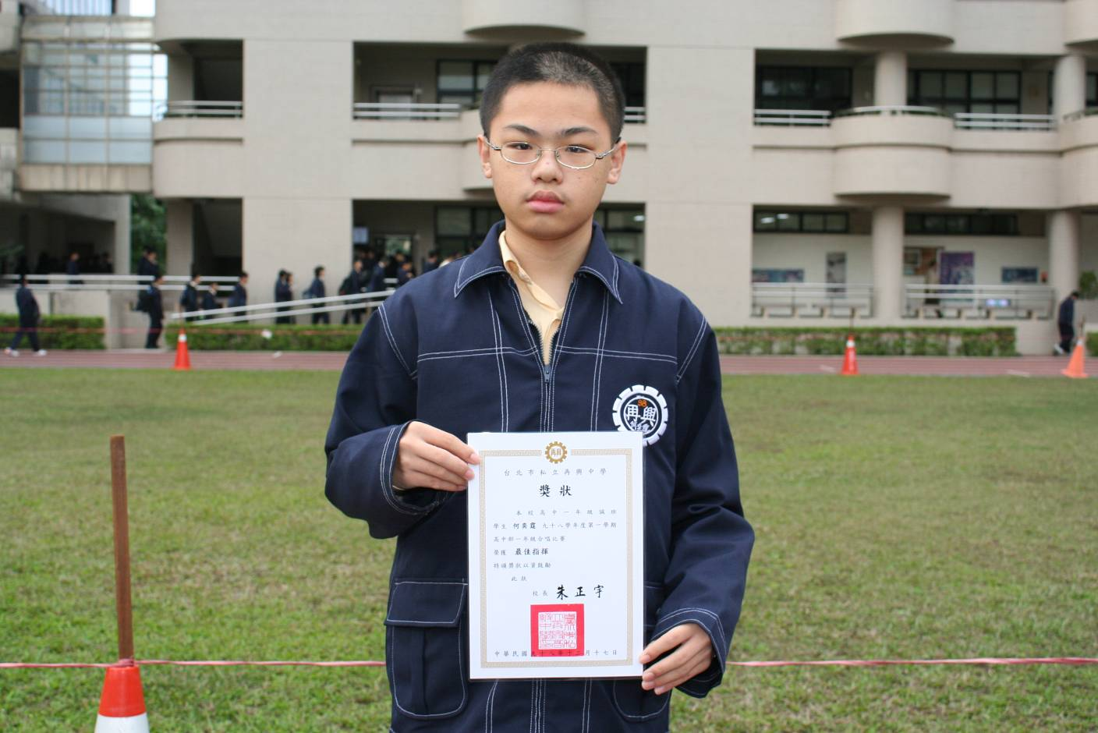
最佳指揮：何奕霆（一誠）
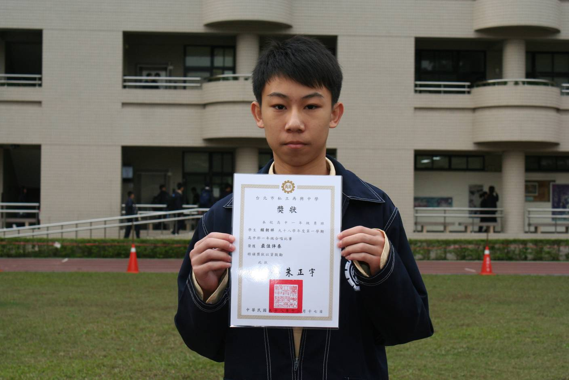
最佳伴奏：賴朝祥（一勇）

